1. **Run App**

* Right click on “main.exe” > Select “Run as administrator”

1. **Update link**

* Trước khi search link, nên update những link mới đăng
* **Chọn mục “Update Link” ở crop down > Chọn Run > Đợi khi update hoàn thành**

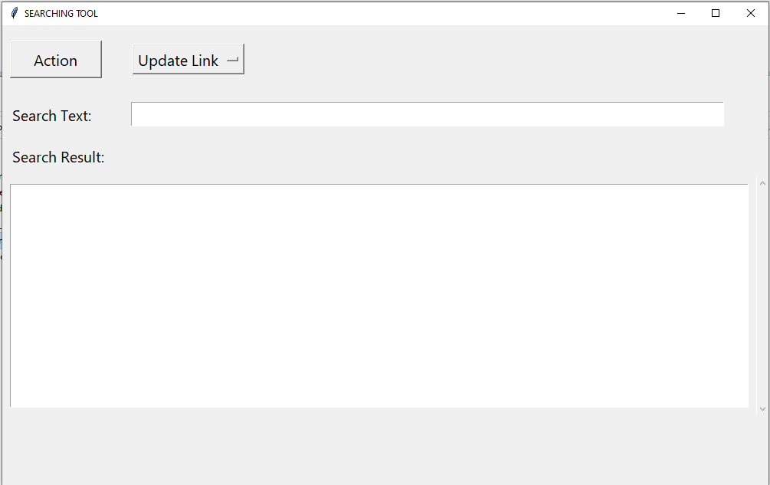

1

2

1. **Search main article link**

* Mục này để tìm VMH link của bài tiếng Anh
* **Chọn mục “Search main article link”** ở crop down > Input link tiếng Anh (có thể paste full link dạng “<https://en.minghui.org/html/articles/2023/7/16/210330.html>” hoặc một cuối của link dạng “210330.html”) **> Chọn Run > Đợi kết quả**

1

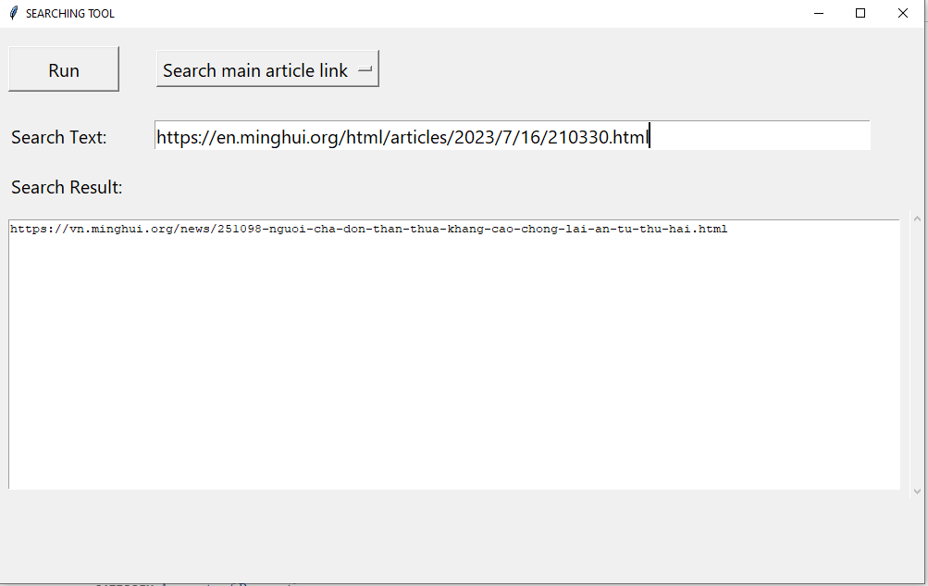

3

2

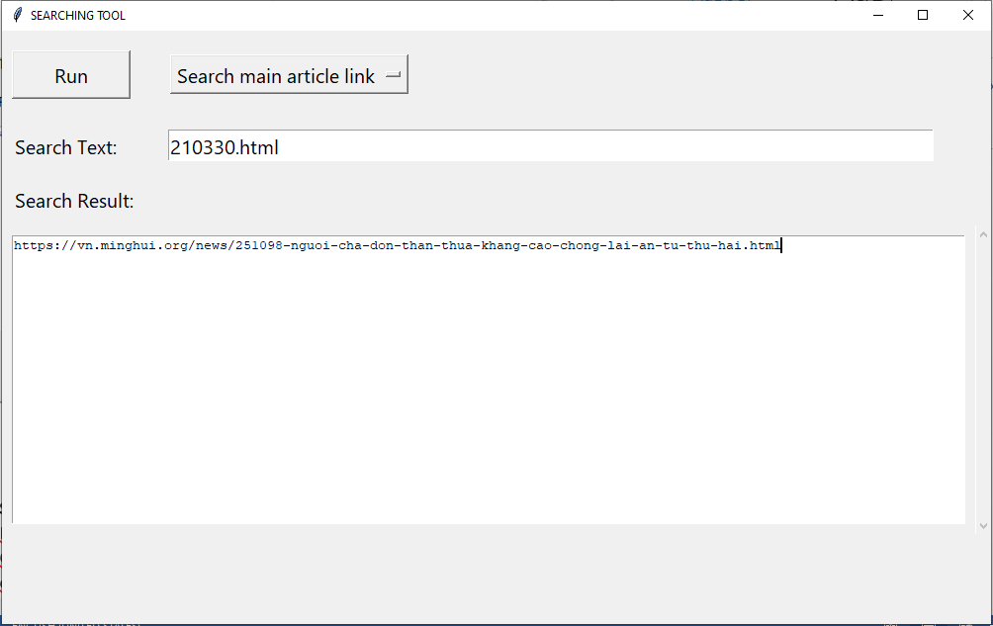

1. **Search related link**

* Mục này để tìm link VMH của các bài liên quan trong bài tiếng Anh
* Chọn mục “Search related link” ở crop down > Input link tiếng Anh (cần paste full link TA dạng “<https://en.minghui.org/html/articles/2020/1/14/182169.html> ” và cần kết nối mạng) > Chọn Run > Đợi kết quả

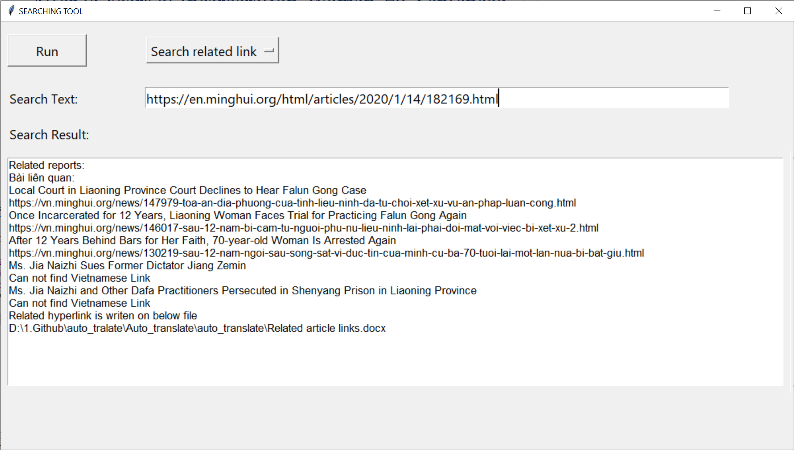

4

3

2

1

*Sau khi lấy xong dữ liệu sẽ in related article gồm hyperlink vào file word* ***đường dẫn ở mục 4***

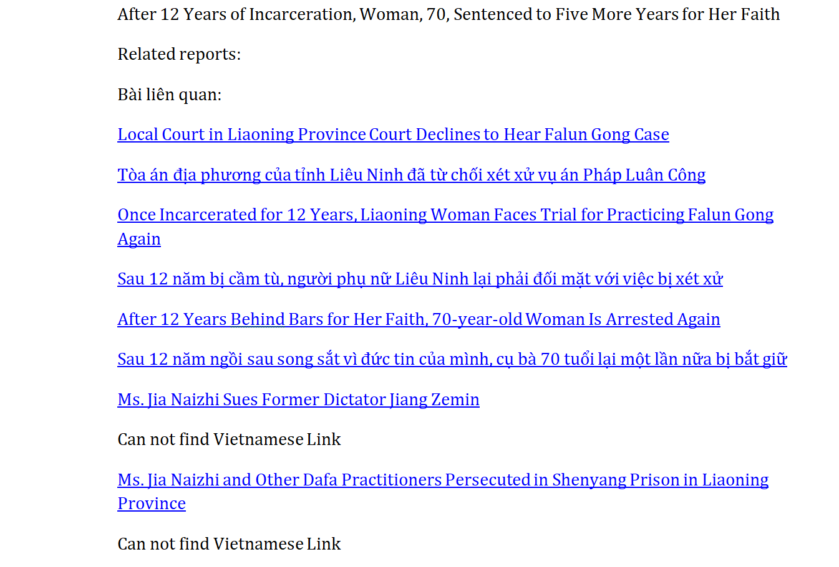

*Cần close file này trước khi tìm bài liên quan của bài khác (khi open thì chương trình không có quyền ghi)*

1. **Create docx file**

* Mục này để lấy dữ liệu bài báo tiếng Anh và file dữ liệu vào file word
* **Chọn mục “Creat docx file” ở crop down** > Input link tiếng Anh (cần paste full link TA dạng “<https://en.minghui.org/html/articles/2020/1/14/182169.html> ” và cần kết nối mạng) > **Chọn Run > Đợi kết quả**

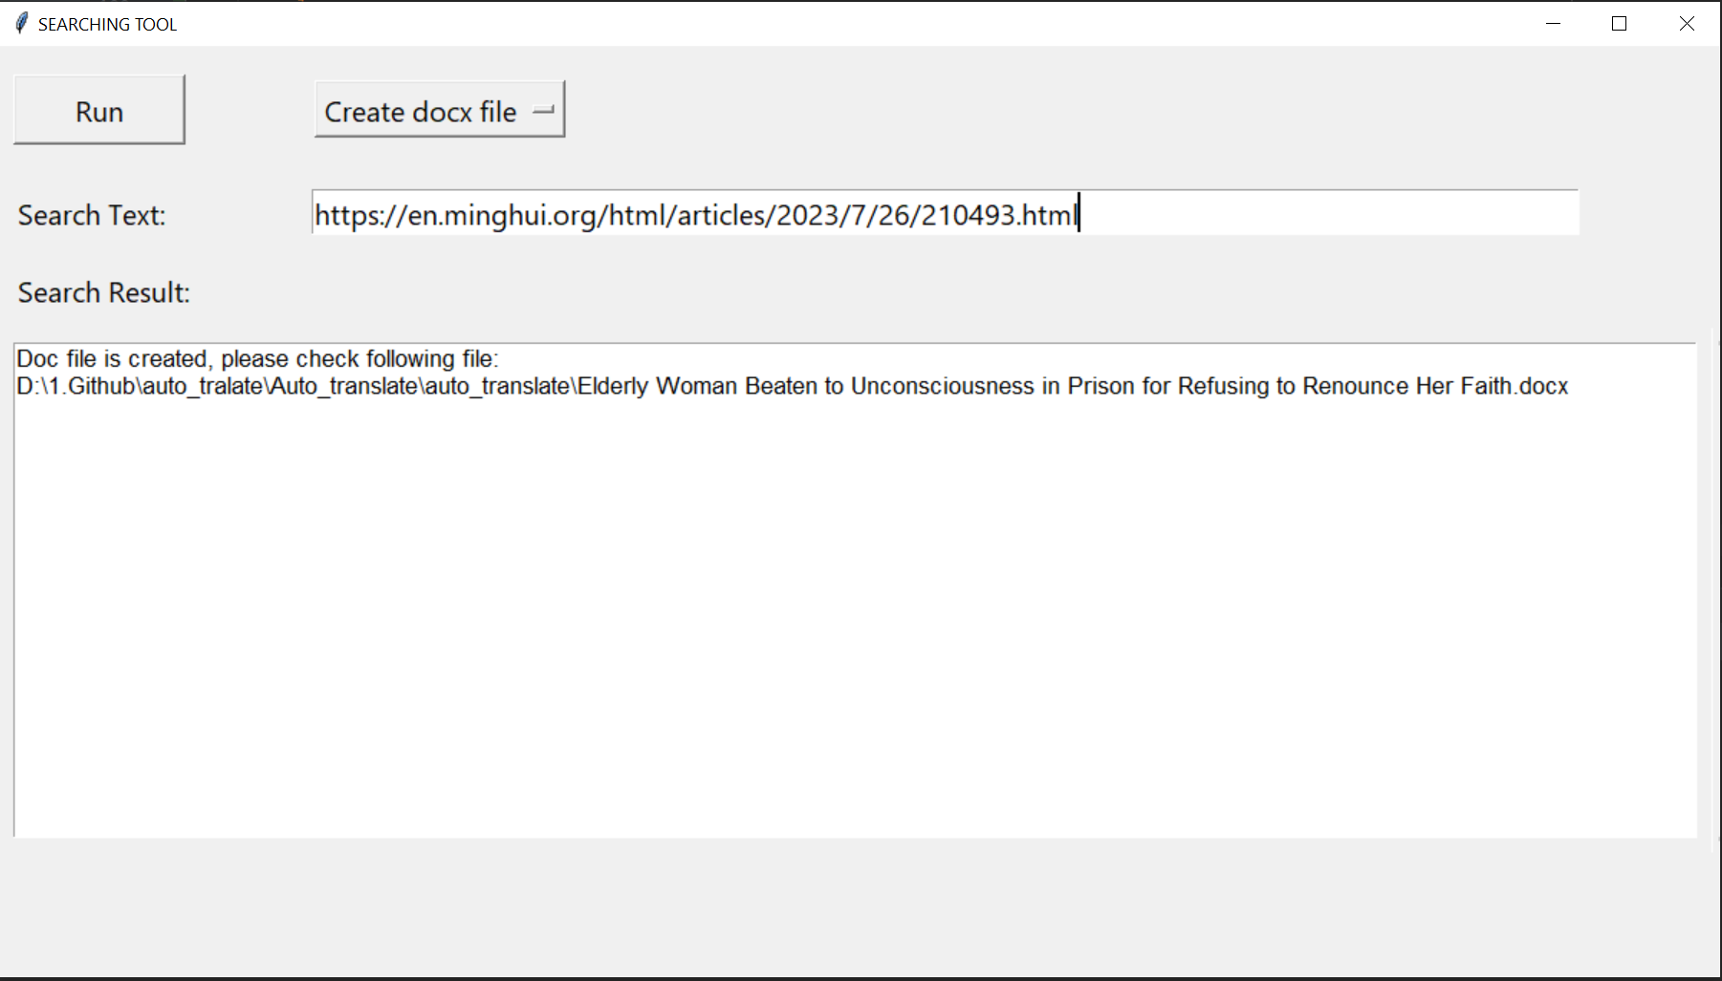

4

3

2

1

*Sau ghi write data xong sẽ ghi file word ở đường dẫn thứ 4, nếu sử dụng tính năng dịch tự động thì cần close file này trước khi chạy.*

1. **Auto_Translate**

* Mục này dịch tự động bài báo cáo tiếng Anh
* **Chọn mục “Auto_translate” ở crop down** > Input link tiếng Anh (cần paste full link TA dạng “<https://en.minghui.org/html/articles/2020/1/14/182169.html> ” và cần kết nối mạng) > **Chọn Run > Đợi kết quả**

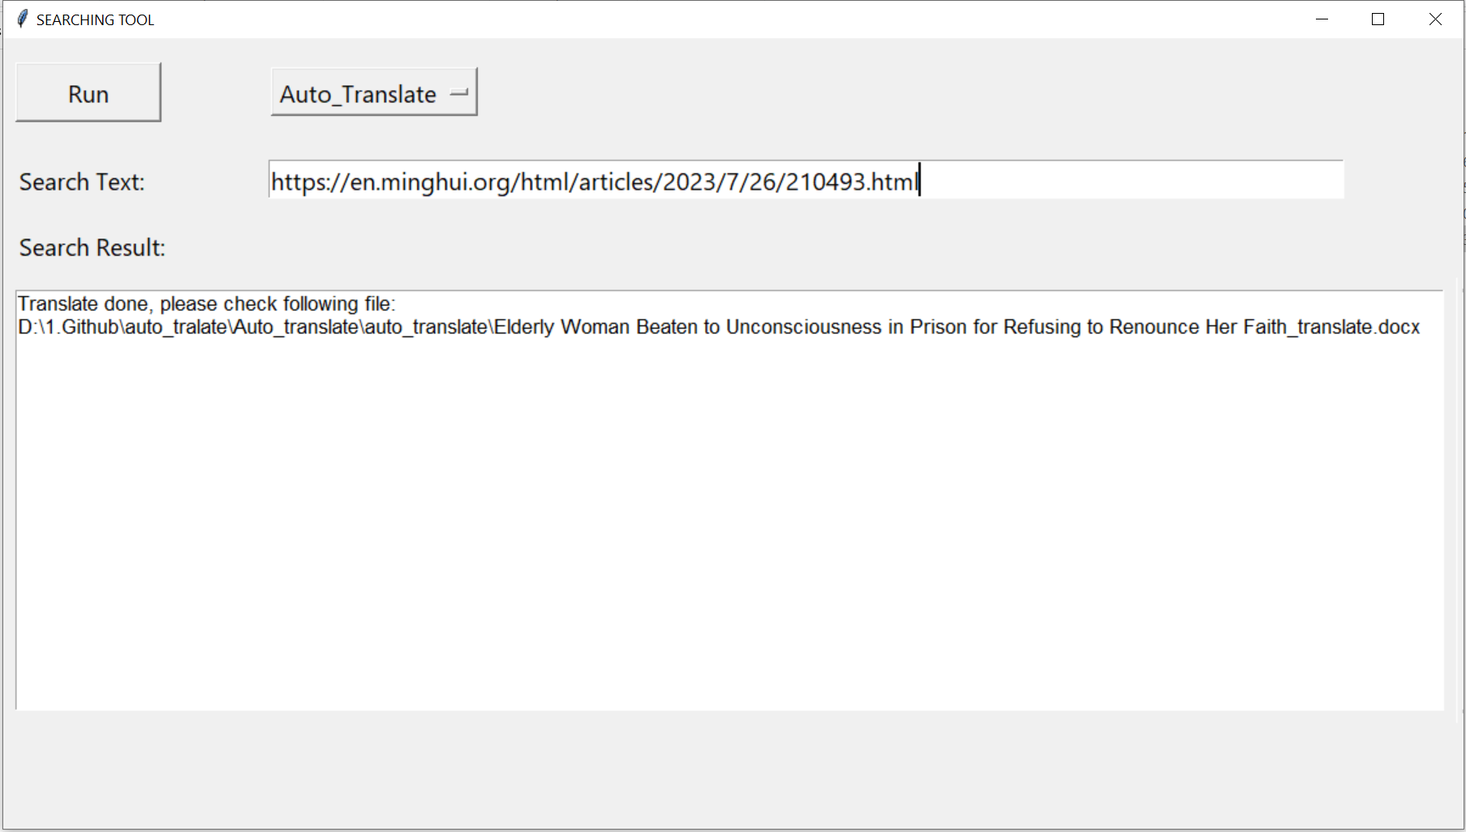

4

3

2

1

*Sau ghi write data xong sẽ ghi file word ở đường dẫn thứ 4.* ***Tính năng chưa hoàn chỉnh nên chất lượng dịch chưa tốt, đang phát trong quá trình phát triển***

**Chú ý:**

* Sau khi giải nén cần giữ file chạy và các file khác cùng folder, các file word sinh ra sẽ nằm cùng folder với file exe.
* Để sử dụng **“Search related link”** và **“Creat docx file”** thì máy tính cần kết nối mạng và cài microsoft Word.
* Để sử dụng **“Auto_translate”** máy tính cần kết nối mạng**,** càimicrosoft Word và Google Chrome.
* Tốc độ mạng có thể ảnh hưởng tới thời gian xử lý.
* Do cấu trúc html của trang web bị thay đổi theo thời gian, hoặc do admin config thay đổi với một số bài cụ thể nào đó, nên có thể gặp lỗi với một số bài nhất định. Mọi người gửi lại link bài lỗi để em sẽ sửa code cho trường hợp cụ thể.